Міністерство освіти і науки України

Національний університет «Львівська політехніка»

Кафедра систем штучного інтелекту



**Звіт**

**про виконання розрахунково-графічних робіт блоку № 7**

***з дисципліни:*** «Мови та парадигми програмування»

до:

ВНС Розрахунково-графічних робіт № 1-4

Практичних Робіт № 7

***Виконав:***

студент групи ШІ-12

Онаць Максим Володимирович

# **Мета роботи:**

# Виконати, згідно з варіантом, розрахунково-графічну роботу, використавши інструменти мови програмування C++ та набуті протягом семестру знання. Проілюструвати та протестувати складені програми. Зафіксувати результати роботи програм.

# **Виконання роботи:**

## **1. Опрацювання завдання та вимог до програм та середовища:**

Завдання №1

* Варіант завдання: 12
* Деталі завдання :

Розробити лінійний алгоритм для розв’язання задачі.

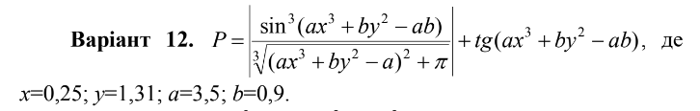

*Рисунок 1. Варіант завдання №1*

Завдання №2

* Варіант завдання: 19
* Деталі завдання:

Розробити алгоритм, що розгалужується для розв’язання задачі

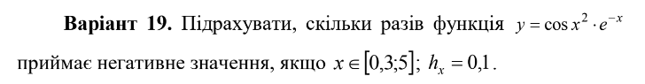

*Рисунок 2. Варіант завдання №2*

Завдання №3

* Варіант завдання: 14
* Деталі завдання:

Написати программу згідно свого варіанту

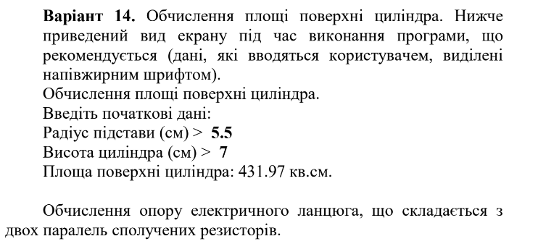

*Рисунок 3. Варіант завдання №3*

Завдання №4

* Варіант завдання: 7
* Деталі завдання:

Написати програму згідно свого варіанту

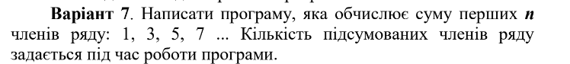

*Рисунок 4. Варіант завдання №4*

## **2. Дизайн та планована оцінка часу виконання завдань:**

Програма №1

* Планований час на реалізацію: 20 хвилин
* Блок-схема

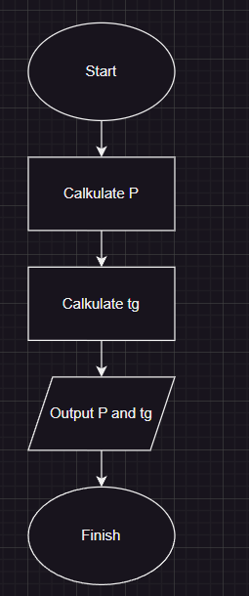

*Рисунок 5. Блок-схема до програми №1*

Програма №2

* Планований час на реалізацію: 25 хвилин
* Блок-схема

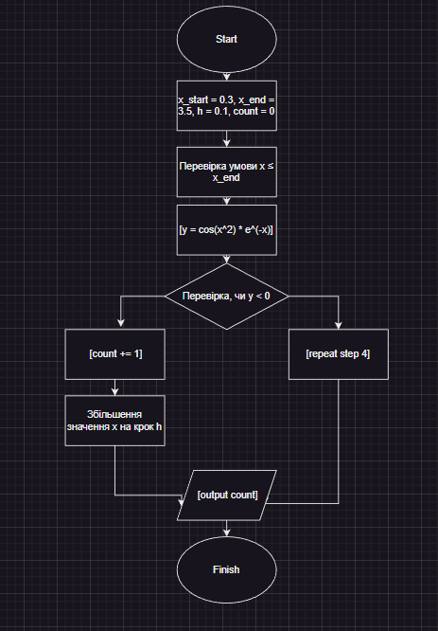

*Рисунок 6. Блок-схема до програми №2*

Програма №3

* Планований час на реалізацію: 40 хвилин
* Блок-схема

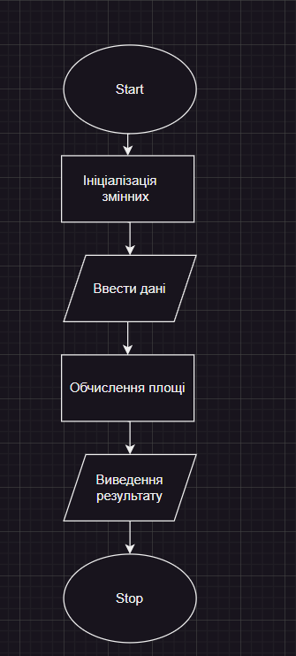

*Рисунок 7. Блок-схема до програми №3*

Програма №4

* Планований час на реалізацію: 25 хвилин
* Блок-схема

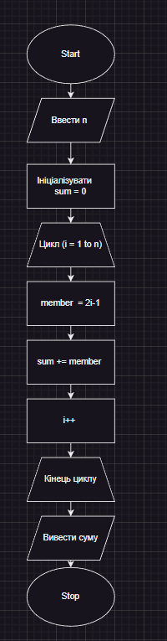

*Рисунок 8. Блок-схема до програми №4*

## **3. Код програм з посиланням на зовнішні ресурси:**

Завдання №1

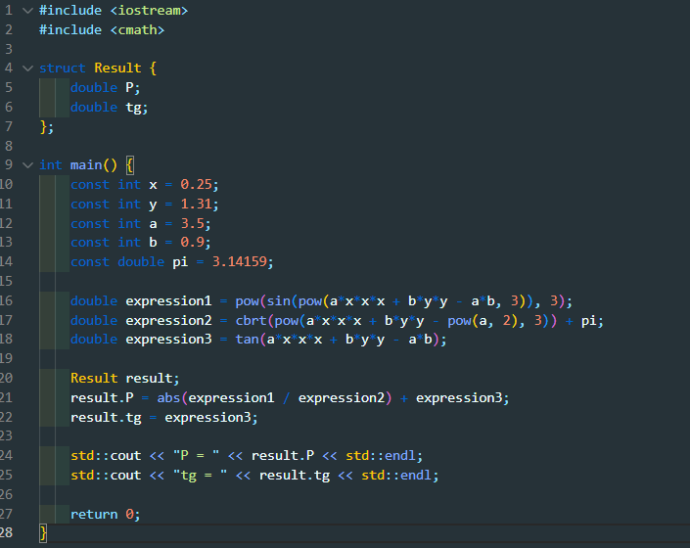Програма використовує математичні функції для обрахунку значень змінних P та tg. Результат обчислень виводиться в консоль.

Посилання на файл програми у пул-запиті GitHub

Завдання №2

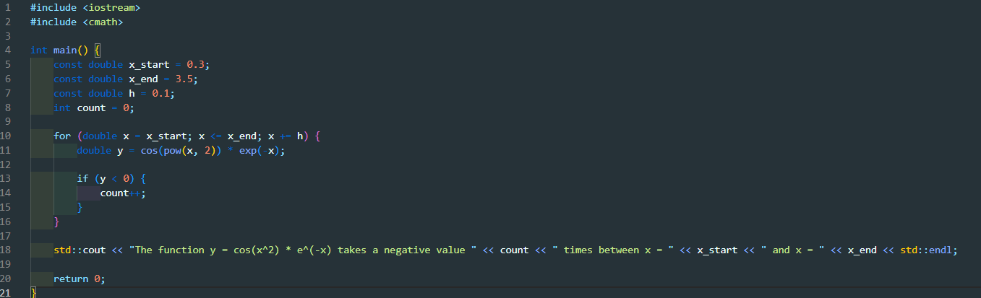

Цей код обчислює, скільки разів функція y = cos(x^2) * e^(-x) приймає негативне значення у заданому діапазоні x.

Посилання на файл програми у пул-запиті GitHub

Завдання №3

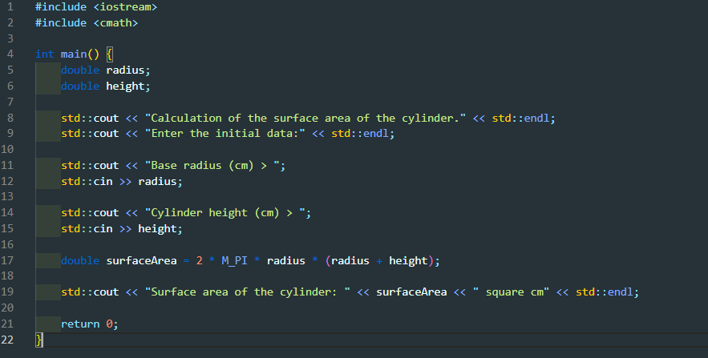

Цей код обчислює площу поверхні циліндра на основі введених користувачем даних про радіус підстави та висоту циліндра.

Посилання на файл програми у пул-запиті GitHub

Завдання №4

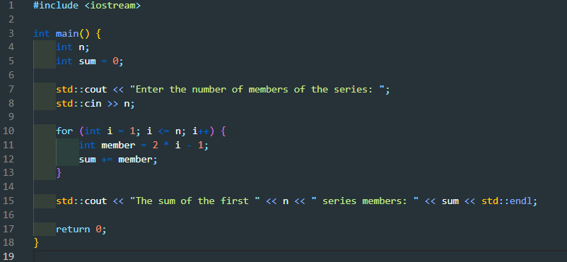

Посилання на файл програми у пул-запиті GitHub

## **4. Результати виконання завдань, тестування та фактично затрачений час:**

Завдання №1

P = 0

tg = 0

Час затрачений на виконання завдання: 15 хвилин

Завдання №2

The function y = cos(x^2) * e^(-x) takes a negative value 14 times between x = 0.3 and x = 3.5

Час затрачений на виконання завдання: 30 хвилин

Завдання №3

Calculation of the surface area of the cylinder.

Enter the initial data:

Base radius (cm) > 5.5

Cylinder height (cm) > 7

Surface area of the cylinder: 431.969 square cm

Час затрачений на виконання завдання: 30 хвилин

Завдання №4

Enter the number of members of the series: 23

The sum of the first 23 series members: 529

Час затрачений на виконання завдання: 25 хвилин

# **Висновки:**

Під час виконання розрахунково-графічної роботи з дисципліни “Мови та парадигми програмування” я мав змогу застосувати більшість набутих знань на практиці, розв’язуючи задачі практичного характеру за допомогою інструментарію мови C++. Виконання даної роботи дало змогу повторити пройдений матеріал та закріпити його.